中国新闻奖报纸版面参评作品推荐表
报纸名称 |  |  | 海峡导报 |  |  |  | 参评项目 |  | 新闻版面
版面名称  及版次 |  |  | 封面 01版 |  |  |  | 刊发日期 |  | 2021年9月13日
作者 |  |  | 叶允平 黄智敏 赵慧 |  |  |  | 编辑 |  | 林世雄 杨王斌 王炜
采作  编品  过简  程介 | 2021年9月，福建暴发新一轮本土疫情，疫情防控再次成为《海峡导报》的报道重点。9月13日至9月30日，《海峡导报》在封面设计上强化抗疫主题，设计了《我们一起面对》《我们一起守城》《我们一起挺住》《我们一起拼争》《我们一定赢》等一系列抗疫主题封面，以主题字为主要设计元素，显示了独特的编辑风格和视觉冲击。作为这一系列封面的开篇之作，《我们一起面对》用一个“面”字突出全省人民对莆田抗疫的大力支援，用福州线面、厦门沙茶面等各地特色的“面”引申出“我们一起面对”的抗疫主题，颂扬了福建人民众志成城迎击疫情的大无畏精神。  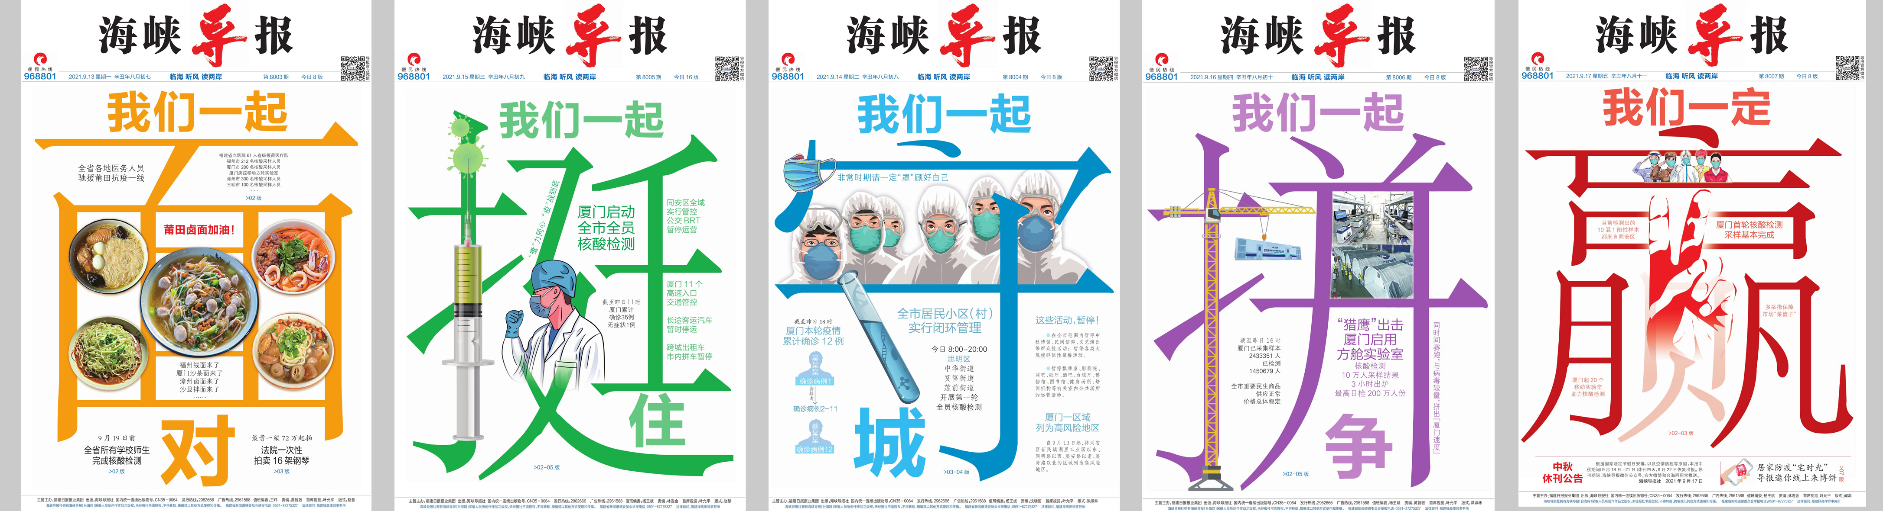
社  会  效  果 | 海峡导报这一独特的抗疫主题封面一经推出，立即在市民读者的朋友圈刷屏，得到无数点赞，为福建人民战胜疫情提供了有力的精神食粮，许多市民读者都期待着第二天导报的封面主题字，提振了大家抗击疫情的信心。这一系列封面设计也得到新闻业界的广泛肯定和好评，多次被多个媒体观察公众号的“创意版面”专题收录；福建省委党校肖剑南教授将导报封面做进上课的课件，作为传播方式创新的典型案例进行讲解和推广；厦门市当月的新闻阅评报告也对这组封面的设计予以高度评价：这样的封面设计，突出了主题，形成了特色，使得整个疫情防控报道显得一气呵成，整体性更强。
推  荐  理  由 | 以《我们一起面对》为代表的抗疫主题封面作品，用最美中国字致敬最美抗疫人，创意突出，设计精美，视觉冲击力强，大力弘扬抗疫精神，营造了打赢疫情防控歼灭战的良好舆论氛围。  签名：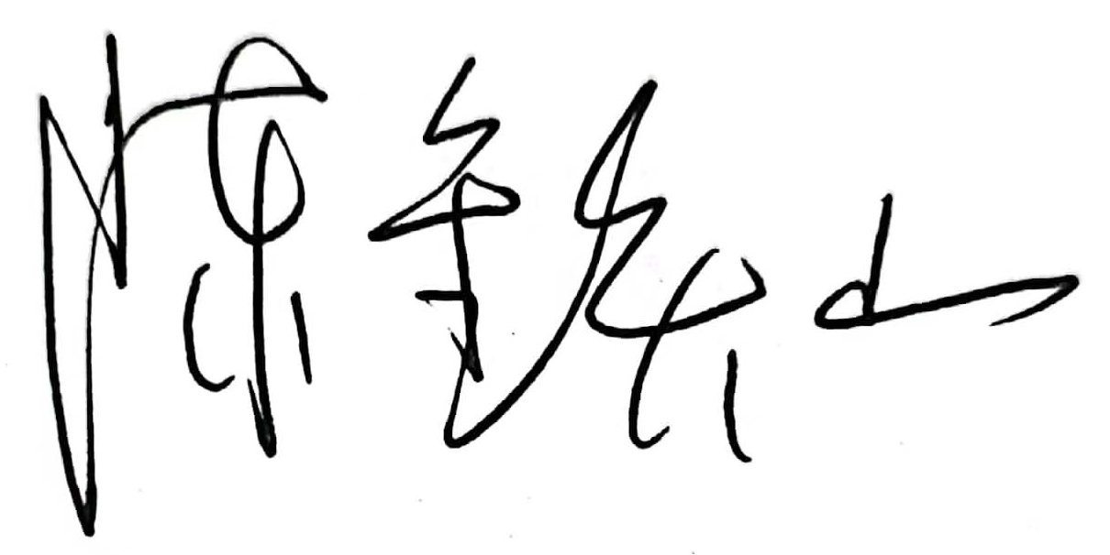  （盖单位公章）  2022年 月 日
初  评  评  语 | 签名：  （盖单位公章）  2022年 月 日
联系人 |  | 黄智敏 |  |  |  | 手机 |  | 13515963824
电话 |  | 13515963824 |  |  |  | E-mail |  | 28440144@QQ.com
地址 |  | 福建省厦门市厦禾路820号海峡导报社 |  |  |  |  |  |  | 邮编 | 361001
以下仅供自荐作品填写
获奖项名称等级
推荐人 |  |  |  |  | 单位、职称 |  |  |  | 手机
推荐人 |  |  |  |  | 单位、职称 |  |  |  | 手机

